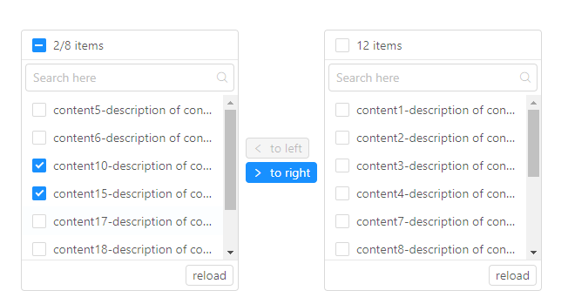

使用react、react-router、redux、webpack技术栈自行搭建底层框架

实现上图窜梭框功能，不能使用蚂蚁金服等第三方UI插件

窜梭框中增加搜索功能